Włocławek, kwiecień 2020 r.

**Analiza**

**stanu gospodarki odpadami komunalnymi**

**na terenie Gminy Miasto Włocławek**

**za rok 2019**



Spis treści

[1 Wprowadzenie 2](#_Toc39052438)

[1.1 Cel przygotowania Analizy 2](#_Toc39052439)

[1.2 Podstawa prawna sporządzenia Analizy 2](#_Toc39052440)

[1.3 Regulacje prawne z zakresu gospodarowania odpadami 2](#_Toc39052441)

[2 Charakterystyka Gminy Miasto Włocławek 2](#_Toc39052442)

[2.1 Liczba mieszkańców 2](#_Toc39052443)

[2.2 Liczba osób ujętych w deklaracjach 2](#_Toc39052444)

[2.3 Liczba właścicieli nieruchomości, którzy nie zawarli umowy, o której mowa w art. 6 ust. 1, w imieniu, których gmina powinna podjąć działania, o których mowa w art. 6 ust. 6-12 2](#_Toc39052445)

[3 Możliwości przetwarzania niesegregowanych (zmieszanych) odpadów komunalnych, bioodpadów stanowiących odpady komunalne oraz przeznaczonych do składowania pozostałości z sortowania odpadów komunalnych i pozostałości z procesu mechaniczno-biologicznego przetwarzania niesegregowanych (zmieszanych) odpadów komunalnych 2](#_Toc39052446)

[Zdolność przerobowa zakładu wynosi 75 000 Mg/rok (przy pracy 3 zmianowej) niesegregowanych (zmieszanych) odpadów komunalnych. 2](#_Toc39052447)

[Efektem funkcjonowania RIPOK jest: 2](#_Toc39052448)

[Lista instalacji komunalnych Województwa Kujawsko-Pomorskiego 2](#_Toc39052449)

[4 Zasady odbioru odpadów komunalnych od właścicieli nieruchomości 2](#_Toc39052450)

[5 Ilość odpadów komunalnych wytwarzanych na terenie Gminy Miasto Włocławek 2](#_Toc39052451)

[5.1 Źródła powstawania odpadów komunalnych 2](#_Toc39052452)

[5.2 Sposoby postępowania z odpadami komunalnymi 2](#_Toc39052453)

[5.3 Masa wszystkich odpadów komunalnych wytworzonych na terenie Gminy Miasto Włocławek 2](#_Toc39052454)

[5.4 Ilość niesegregowanych (zmieszanych) odpadów komunalnych i bioodpadów stanowiących odpady komunalne, odbieranych z terenu gminy oraz przeznaczonych do składowania pozostałości z sortowania odpadów komunalnych i pozostałości z procesu mechaniczno-biologicznego przetwarzania niesegregowanych (zmieszanych) odpadów komunalnych 2](#_Toc39052455)

[5.5 Punkt Selektywnego Zbierania Odpadów Komunalnych 2](#_Toc39052456)

[5.5.1 Mobilne Zbiórki Selektywnego Zbierania Odpadów Komunalnych (MPSZOK) 2](#_Toc39052457)

[6 Opłaty za gospodarowanie odpadami komunalnymi 2](#_Toc39052458)

[6.1 Opłata za gospodarowanie odpadami komunalnymi pokrywa następujące składniki: 2](#_Toc39052459)

[7 Koszty poniesione w związku z odbieraniem, odzyskiem, recyklingiem i unieszkodliwianiem odpadów komunalnych w podziale na wpływy, wydatki i nadwyżki z opłat za gospodarowanie odpadami komunalnymi 2](#_Toc39052460)

[8 Potrzeby inwestycyjne związane z gospodarowaniem odpadami komunalnymi 2](#_Toc39052461)

[9 Osiągnięte poziomy ograniczania masy odpadów komunalnych ulegających biodegradacji przekazywanych do składowania oraz poziomy recyklingu i przygotowania do ponownego użycia 2](#_Toc39052462)

[9.1 Poziom ograniczania masy odpadów komunalnych ulegających biodegradacji przekazywanych do składowania w roku 2019 2](#_Toc39052463)

[9.2 Poziomy recyklingu, przygotowania do ponownego użycia i odzysku innymi metodami niektórych frakcji odpadów komunalnych 2](#_Toc39052464)

[9.3 Poziom recyklingu i przygotowania do ponownego użycia papieru, metali, tworzyw sztucznych i szkła. 2](#_Toc39052465)

[9.4 Poziom recyklingu, przygotowania do ponownego użycia i odzysku innymi metodami niż niebezpieczne odpadów budowlanych i rozbiórkowych. 2](#_Toc39052466)

[10 Podsumowanie 2](#_Toc39052467)

# Wprowadzenie

## Cel przygotowania Analizy

Niniejszy dokument stanowi roczną analizę stanu gospodarki odpadami komunalnymi na terenie Gminy Miasto Włocławek, sporządzoną w celu weryfikacji możliwości technicznych i organizacyjnych gminy w zakresie gospodarowania odpadami komunalnymi, w tym:

1. możliwości przetwarzania niesegregowanych (zmieszanych) odpadów komunalnych, bioodpadów stanowiących odpady komunalne oraz przeznaczonych do składowania pozostałości z sortowania odpadów komunalnych i pozostałości z procesu mechaniczno-biologicznego przetwarzania niesegregowanych (zmieszanych) odpadów komunalnych;
2. potrzeby inwestycyjne związane z gospodarowaniem odpadami komunalnymi;
3. koszty poniesione w związku z odbieraniem, odzyskiem, recyklingiem i unieszkodliwianiem odpadów komunalnych w podziale na wpływy, wydatki i nadwyżki z opłat za gospodarowanie odpadami komunalnymi;
4. liczbę mieszkańców;
5. liczbę właścicieli nieruchomości, którzy nie zawarli umowy, o której mowa w art. 6 ust.1, w imieniu, których gmina powinna podjąć działania, o których mowa w art. 6 ust. 6-12;
6. ilość odpadów komunalnych wytwarzanych na terenie gminy;
7. ilość niesegregowanych (zmieszanych) odpadów komunalnych i bioodpadów stanowiących odpady komunalne, odbieranych z terenu gminy oraz przeznaczonych do składowania pozostałości z sortowania odpadów komunalnych i pozostałości z procesu mechaniczno-biologicznego przetwarzania niesegregowanych (zmieszanych) odpadów komunalnych.

## Podstawa prawna sporządzenia Analizy

Analizę sporządzono na podstawie art. 3 ust. 2 pkt 10 ustawy z dnia 13 września 1996 r. o utrzymaniu czystości i porządku w gminach (Dz. U. z 2019 r. poz. 2010), gdzie określony został wymagany zakres takiej analizy.

Zakres przedmiotowej analizy częściowo pokrywa się z rocznym sprawozdaniem z realizacji zadań z zakresu gospodarowania odpadami komunalnymi, sporządzanym przez gminę, na podstawie art. 9q ust. 1 i 3 cyt. ustawy, celem jego przedłożenia Marszałkowi Województwa oraz Wojewódzkiemu Inspektorowi Ochrony Środowiska w terminie do 31 marca roku następującego po roku, którego dotyczy. Przepisami ustawy z dnia 23 stycznia 2020 r. o zmianie ustawy o odpadach oraz niektórych innych ustaw (Dz.U. z 2020 r. poz. 150) wydłużono, do dnia 31 sierpnia 2020 r., terminy składania sprawozdań z gospodarowania odpadami za rok 2019. Wprowadzone zmiany powodują, że analiza stanu gospodarki odpadami komunalnymi za 2019 rok, przygotowana na dzień 30 kwietnia 2020 r. oparta została na wskaźnikach cząstkowych oraz dostępnych materiałach związanych z prowadzeniem systemu gospodarowania odpadami komunalnymi na terenie miasta, w tym opracowań zakładów zajmujących się zagospodarowaniem odpadów z terenu miasta, z pominięciem elementów sprawozdawczych, które będą dostępne po zakończeniu wydłużonego okresu sprawozdawczego. Uzupełnienie przedmiotowej analizy nastąpi w ciągu miesiąca od sporządzenia rocznego sprawozdania z realizacji zadań z zakresu gospodarowania odpadami komunalnymi.

W związku z powyższym, dopiero uzupełniona analiza stanowić będzie podsumowanie i uszeregowanie rekomendacji optymalizacji systemu gospodarowania odpadami komunalnymi wytwarzanymi na terenie miasta.

## Regulacje prawne z zakresu gospodarowania odpadami

Przy sporządzaniu niniejszej Analizy opierano się również o dokumenty o charakterze strategicznym, tj.

* „Plan gospodarki odpadami województwa kujawsko-pomorskiego na lata 2016-2022 z pespektywą na lata 2023-2028” przyjęty uchwałą nr XXXII/545/17 Sejmiku Województwa Kujawsko-Pomorskiego z 29 maja 2017 r. w sprawie „Planu gospodarki odpadami województwa kujawsko-pomorskiego na lata 2016-2022 z perspektywą na lata 2023-2028” oraz uchwałą Nr XXXII/546/17 Sejmiku Województwa Kujawsko-Pomorskiego z 29 maja 2017 r. w sprawie wykonania „Planu gospodarki odpadami województwa kujawsko-pomorskiego na lata 2016-2022 z perspektywą na lata 2023-2028”
* Krajowy plan gospodarki odpadami 2022 przyjęty uchwałą nr 88 Rady Ministrów z dnia 1 lipca 2016 r. (M.P. 2016 poz. 784)

a także ustawy i akty wykonawcze, dotyczące problematyki gospodarki odpadami, tj.:

* Ustawa o utrzymaniu czystości porządku w gminach z dnia 13 września 1996 r. (Dz. U. z 2019 r., poz. 2010 ze zm.);
* Ustawa o odpadach z dnia 14 grudnia 2012 r. (Dz. U. z 2019 r., poz. 1579 ze zm.);
* Rozporządzeniem Ministra Środowiska z dnia 15 grudnia 2017 r. w sprawie poziomów ograniczenia masy odpadów komunalnych ulegających biodegradacji (Dz. U. z 2017 r., poz. 2412);
* Rozporządzenie Ministra Środowiska z dnia 14 grudnia 2016 r. w sprawie poziomów recyklingu, przygotowania do ponownego użycia i odzysku innymi metodami niektórych frakcji odpadów komunalnych (Dz. U. z 2016 r. poz. 2167);
* Rozporządzenie Ministra Środowiska z dnia 26 lipca 2018 r. w sprawie wzorów sprawozda o odebranych i zebranych odpadach komunalnych, odebranych nieczystościach ciekłych oraz realizacji zadań z zakresu gospodarowania odpadami komunalnymi (Dz. U. z 2018 r. poz. 1627);
* Rozporządzenie Ministra Środowiska z dnia 25 kwietnia 2019 r. w sprawie wzorów dokumentów stosowanych na potrzeby ewidencji odpadów (Dz. U. z 2019 r. poz. 819);
* Rozporządzenie Ministra Środowiska z dnia 9 grudnia 2014 r. w sprawie katalogu odpadów (Dz. U. z 2014 r., poz. 1923);

Uchwały Rady Miasta Włocławek w zakresie gospodarowania odpadami:

* Uchwała nr XXXII/84/2017 Rady Miasta Włocławek z dnia 22 czerwca 2017 r. w sprawie regulaminu utrzymania czystości i porządku na terenie Gminy Miasto Włocławek;
* Uchwała nr XXXIV/123/2017 Rady Miasta Włocławek z dnia 24 października 2017 r. zmieniająca uchwałę w sprawie regulaminu utrzymania czystości i porządku na terenie Gminy Miasto;
* Uchwała nr XI/97/2019 Rady Miasta Włocławek z dnia 25 czerwca 2019 r. zmieniająca uchwałę w sprawie regulaminu utrzymania czystości i porządku na terenie Gminy Miasto;
* Uchwała Nr XXXII/86/2017 Rady Miasta Włocławek z dnia 22 czerwca 2017 r. w sprawie określenia szczegółowego sposobu i zakresu świadczenia usług w zakresie odbierania odpadów komunalnych od właścicieli nieruchomości i zagospodarowania tych odpadów w zamian za uiszczoną przez właściciela nieruchomości opłatę za gospodarowanie odpadami komunalnymi;
* Uchwała nr XXX/6/2013 Rady Miasta Włocławek z dnia 18 marca 2013 r. w sprawie wyboru metody ustalania opłaty za gospodarowania odpadami komunalnymi oraz ustalania stawki takiej opłaty;
* Uchwała nr IV/44/2018 Rady Miasta Włocławek z dnia 20 grudnia 2018 r. zmieniająca uchwałę w sprawie wyboru metody ustalenia opłaty za gospodarowanie odpadami komunalnymi oraz ustalenia stawki takiej opłaty;
* Uchwała nr XXII//90/2016 Rady Miasta Włocławek z dnia 07 lipca 2016 r. w sprawie określenia wzoru deklaracji o wysokości opłaty za gospodarowanie odpadami komunalnymi składanej przez właścicieli nieruchomości położonych na terenie Gminy Miasto Włocławek oraz określenie warunków i trybu składania deklaracji za pomocą środków komunikacji elektronicznej;
* Uchwała nr XXXII/85/2017 Rady Miasta Włocławek z dnia 22 czerwca 2017r. zmieniająca uchwałę w sprawie określenia wzoru deklaracji o wysokości opłaty za gospodarowanie odpadami komunalnymi składanej przez właścicieli nieruchomości położonych na terenie Gminy Miasto Włocławek oraz określenia warunków i trybu składania deklaracji za pomocą środków komunikacji elektronicznej;
* [[Uchwała nr XXII/89/2016 Rady Miasta Włocławek z dnia 07 lipca 2016 r. w sprawie określenia terminu, częstotliwości i trybu uiszczania opłaty za gospodarowanie opłatami komunalnymi](http://edzienniki.bydgoszcz.uw.gov.pl/ActDetails.aspx?year=2013&book=0&poz=1233" \t "_blank)](http://edzienniki.bydgoszcz.uw.gov.pl/ActDetails.aspx?year=2013&poz=1232);
* [Uchwała nr XXXV/90/2013 Rady Miasta Włocławek z dnia 26 sierpnia 2013 r. w sprawie określenia górnych stawek opłat ponoszonych przez właścicieli nieruchomości, którzy pozbywają się z terenu nieruchomości nieczystości ciekłych oraz właścicieli nieruchomości, którzy nie są obowiązani do ponoszenia opłat za gospodarowanie odpadami komunalnymi na rzecz gminy](http://www.edzienniki.bydgoszcz.uw.gov.pl/ActDetails.aspx?year=2013&book=0&poz=2751);
* [Uchwała nr XXXVII/120/2013 Rady Miasta Włocławek z dnia 25 listopada 2013 r. w sprawie wymagań, jakie powinien spełniać przedsiębiorca ubiegający się o uzyskanie zezwolenia na prowadzenie działalności w zakresie opróżniania zbiorników bezodpływowych i transportu nieczystości ciekłych na terenie Gminy Miasto Włocławek](http://edzienniki.bydgoszcz.uw.gov.pl/ActDetails.aspx?year=2013&book=0&poz=3878).

# Charakterystyka Gminy Miasto Włocławek

Włocławek– miasto powiatowe w województwie kujawsko-pomorskim, nad Wisłą, przy ujściu Zgłowiączki, powiat grodzki, siedziba powiatu włocławskiego. Jedno z głównych miast województwa (trzecie pod względem wielkości), historyczna stolica Kujaw. Miasto jest siedzibą biskupstwa włocławskiego. Włocławek uzupełnia stolicę województwa w pełnieniu usług administracyjnych, edukacyjnych, kulturalnych, gospodarczych, turystycznych i rozrywkowych. Powierzchnia wynosi 84,3 km².

## Liczba mieszkańców

Liczba mieszkańców Gminy Miasto Włocławek wynosiła 102 608 zgodnie z danymi z rejestru mieszkańców gminy wg stanu na dzień 31.12.2019 r. Dla porównania w roku 2018 r. liczba mieszkańców wynosiła 104 033. Spadek liczbowy 0,98 % w stosunku do roku 2018 r.

## Liczba osób ujętych w deklaracjach

Zgodnie z ustawą o utrzymaniu czystości i porządku w gminach właściciel nieruchomości obowiązany jest do złożenia deklaracji o wysokości opłaty za gospodarowanie odpadami komunalnymi w terminie 14 dni od dnia zamieszkania na danej nieruchomości pierwszego mieszkańca lub powstania na danej nieruchomości odpadów komunalnych. Gmina Miasto Włocławek objęła systemem wyłącznie nieruchomości zamieszkałe. W wyniku złożonych deklaracji dla nieruchomości, na których zamieszkują mieszkańcy, z danymi na temat liczby osób zameldowanych (udostępnionych ze zbiorów meldunkowych prowadzonych przez organ danej gminy właściwy do zameldowania na pobyt stały i czasowy) odnotowano spadek liczby osób ujętych w deklaracjach o wysokości opłaty za gospodarowanie odpadami komunalnymi. Liczb mieszkańców na podstawie złożonych deklaracji zamieszkujących na terenie Gminy Miasto Włocławek wyniosła 90 516.

## Liczba właścicieli nieruchomości, którzy nie zawarli umowy, o której mowa w art. 6 ust. 1, w imieniu, których gmina powinna podjąć działania, o których mowa w art. 6 ust. 6-12

Nie stwierdzono takich przypadków w zakresie odbioru odpadów komunalnych.

# Możliwości przetwarzania niesegregowanych (zmieszanych) odpadów komunalnych, bioodpadów stanowiących odpady komunalne oraz przeznaczonych do składowania pozostałości z sortowania odpadów komunalnych i pozostałości z procesu mechaniczno-biologicznego przetwarzania niesegregowanych (zmieszanych) odpadów komunalnych

Do 5 września 2019 r. obowiązywał art. 9e ust. 1 pkt 2 w brzmieniu nadanym ustawą z dnia 13 września 1996 r. o utrzymaniu czystości i porządku w gminach (Dz. U. z 2018 r., poz. 1454 ze zm.), zgodnie z którym podmiot odbierający odpady komunalne od właścicieli nieruchomości obowiązany był do przekazywania odebranych zmieszanych odpadów komunalnych oraz odpadów zielonych bezpośrednio do regionalnej instalacji do przetwarzania odpadów komunalnych (tj. spełniających wymogi art. 35 ust. 6 ustawy o odpadach). Zgodnie z zasadą bliskości, art. 20 ust. 7 ustawy z dnia 14 grudnia 2012 r. o odpadach), nakazywał również, aby odpady komunalne zmieszane oraz pozostałości z sortowania odpadów komunalnych oraz pozostałości z procesu mechaniczno-biologicznego przetwarzania odpadów komunalnych, o ile są przeznaczone do składowania, a także odpady zielone, były przetwarzane na terenie regionu gospodarki odpadami komunalnymi, na którym zostały wytworzone.

Zgodnie z „Planem gospodarki odpadami województwa kujawsko-pomorskiego na lata 2016-2022 z pespektywą na lata 2023-2028” uchwalonym Uchwałą nr XXXII/545/17 Sejmiku Województwa Kujawsko-Pomorskiego z 29 maja 2017 r. w sprawie „Planu gospodarki odpadami województwa kujawsko-pomorskiego na lata 2016-2022 z pespektywą na lata 2023-2028” na terenie Regionu 3 południowego znajdowały się 3 instalacje do przetwarzania odpadów komunalnych (RIPOK). Instalacja zastępcza dla regionu 3 znajdowała się w Służewie.

Regionalne instalacje do przetwarzania odpadów komunalnych, które zapewniały, po rozbudowie istniejących instalacji: mechaniczno-biologiczne przetwarzanie odpadów, przetwarzanie odpadów zielonych i innych bioodpadów oraz składowanie pozostałości po sortowaniu i mechaniczno -biologicznym przetwarzaniu zmieszanych odpadów komunalnych:

* Machnacz gmina Brześć Kujawski „duży RIPOK” - Zarządzający: Przedsiębiorstwo Gospodarki Komunalnej „Saniko” Sp. z o.o. ul. Komunalna 4, Włocławek. Instalacja posiada status RIPOK dla przetwarzania odpadów komunalnych zmieszanych, odpadów zielonych i innych bioodpadów oraz składowania pozostałości z sortowania i mechaniczno-biologicznego przetwarzania odpadów komunalnych. Projekt inwestycyjny był dofinansowany z POIiS
* Inowrocław m. Inowrocław „duży RIPOK”. Zarządzający: Przedsiębiorstwo Gospodarki Komunalnej i Mieszkaniowej Sp. z o.o. ul. Ks. P. Wawrzyniaka 33, Inowrocław. Instalacja posiada status RIPOK dla przetwarzania odpadów komunalnych zmieszanych, odpadów zielonych i innych bioodpadów oraz składowania pozostałości z sortowania i mechaniczno-biologicznego przetwarzania odpadów komunalnych. Projekt inwestycyjny był dofinansowany z RPO
* Służewo gm. Aleksandrów Kujawski „mały RIPOK”. Zarządzający: EKOSKŁAD Przedsiębiorstwo Użyteczności Publicznej Sp. z o.o. ul. Polna 87, Służewo. Instalacja posiada status RIPOK dla przetwarzania odpadów komunalnych zmieszanych, odpadów zielonych i innych bioodpadów. Projekt inwestycyjny był dofinansowany z WFOSiGW w Toruniu
* Instalacją zastępczą jest składowisko odpadów innych niż niebezpieczne i obojętnych w Służewie, do czasu wybudowania składowiska o statusie RIPOK. Dopuszcza się przekazywanie odpadów (w przypadku awarii lub innych zdarzeń uniemożliwiających przyjmowanie odpadów) do instalacji regionalnych w sąsiednich regionach gospodarki odpadami, przeznaczone do przetwarzania tego samego rodzaju odpadów, zgodnie z zasadą bliskości lub ekonomicznej efektywności.

Zgodnie z art. 18 ustawy z dnia 14 grudnia 2012 r. o odpadach, odpady powinny być w pierwszej kolejności poddawane odzyskowi, a składowane powinny być wyłącznie te odpady, których unieszkodliwienie w inny sposób było niemożliwe. Ponadto zgodnie z art. 105 ust. 1 tejże ustawy odpady przed ich umieszczeniem na składowisku poddaje się procesowi przekształcania fizycznego, chemicznego, termicznego lub biologicznego, włącznie z segregacją, w celu ograniczenia zagrożenia dla życia i zdrowia ludzi lub dla środowiska oraz ograniczenia ilości lub objętości składowanych odpadów, a także ułatwienia postępowania z nimi lub prowadzenia odzysku.

W związku z powyższym, strumień niesegregowanych (zmieszanych) odpadów komunalnych o kodzie 20 03 01 pochodzący z nieruchomości zamieszkałych znajdujących się na terenie Gminy Miasto Włocławek przekazany został do RIPOK w Machnaczu, gmina Brześć Kujawski, i poddawany był procesowi segregacji mechanicznej oraz ręcznej na linii sortowniczej, a następnie tylko frakcje resztkowe pod kodem 19 12 12 nie nadające się do odzysku, przekazywane były do składowania lub przekazywane do dalszego zagospodarowania.

W projekcie technologicznym **RIPOK w Machnaczu, gmina Brześć Kujawski** zaprojektowano wyposażenie instalacji jako instalację segregacji niesegregowanych (zmieszanych) odpadów komunalnych suchych (gromadzonych w systemie dwupojemnikowym) dalej jako instalacja wspomagająca gromadzenie wielopojemnikowe.

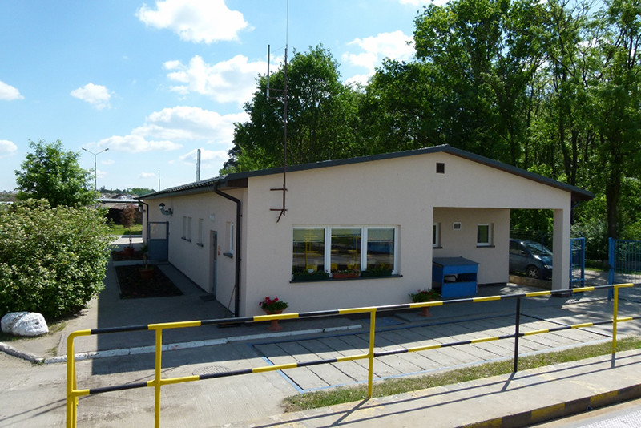

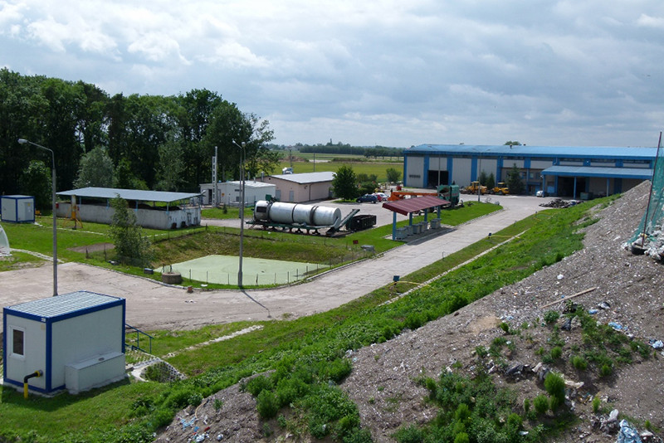

Zgodnie z projektem, instalacja została wyposażona w:

* Sekcję segregacji niesegregowanych (zmieszanych) odpadów komunalnych,
* Sekcję segregacji odpadów opakowaniowych,
* Sekcję doczyszczania odpadów organicznych do kompostowania,
* Instalację do biologicznego przetwarzania bioodpadów w tym kompostowanie oraz biostabilizację.

Zdolność przerobowa wynosi 75 000 Mg/rok (przy pracy 3 zmianowej) niesegregowanych (zmieszanych) odpadów komunalnych.  
Efektem funkcjonowania RIPOK jest:

1. odzysk surowców wtórnych typu:

* tworzywa sztuczne (folia, PET, opakowania po chemii gospodarczej),
* makulatura,
* złom stalowy,
* złom aluminiowy,
* opakowania wielomateriałowe,
* szkło,
* odpady problemowe.

1. zagospodarowanie bioodpadów,
2. odzysk odpadów problemowych,
3. minimalizacja odpadów balastowych deponowanych na składowisku.
4. produkcja energii elektrycznej i cieplnej.

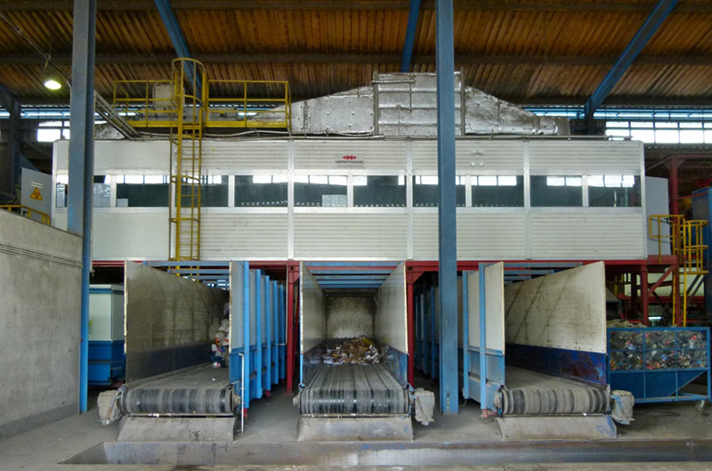

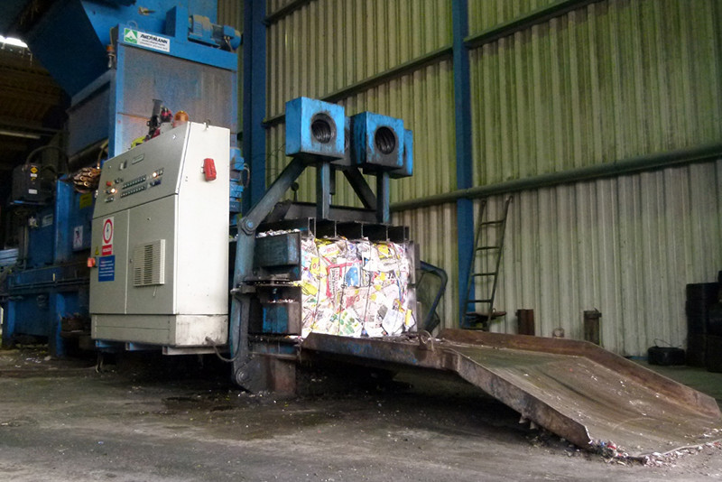

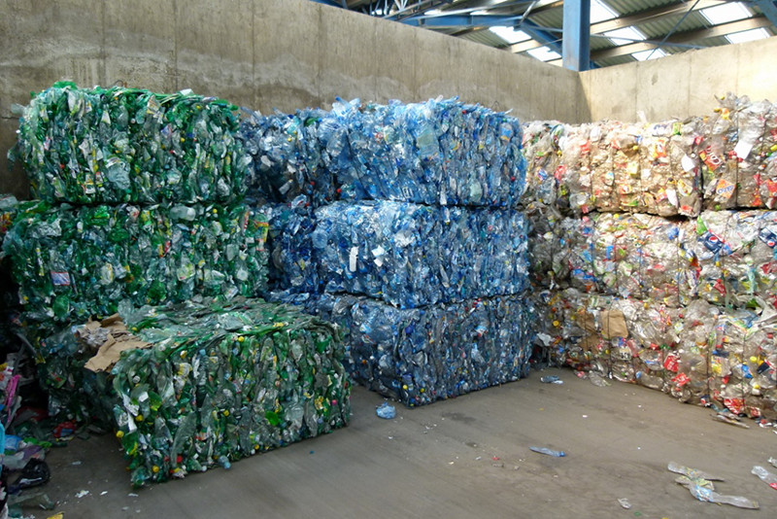

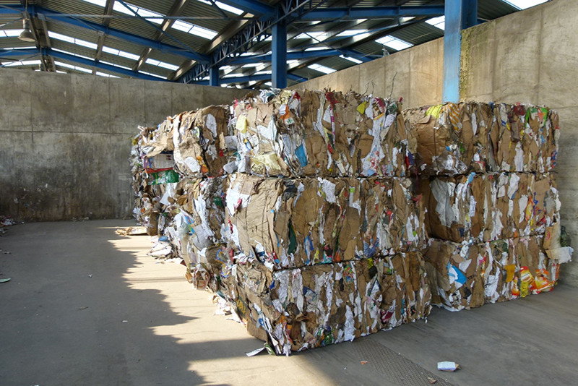

Instalacja ma za zadanie zagospodarowanie bioodpadów, zgodnie z postanowieniami ustawy z dnia 01 lipca 2011 o zmianie ustawy o utrzymaniu czystości i porządku w gminach oraz niektórych innych ustaw (Dz. U. z 2011 Nr 152 poz. 897) i rozporządzeń wykonawczych.

Zagospodarowanie bioodpadów odbywa się przez biostabilizację tlenową bioodpadów wysegregowanych na sicie bębnowym z odpadów komunalnych dostarczonych do zakładu oraz kompostowania odpadów organicznych (bio) pochodzących ze zbiórki na terenie miasta. W wyniku procesu biostabilizacji odpadów komunalnych powstaje stabilizat, który kierowany jest na kwaterę składowiska. Efektem procesu kompostowania jest kompost nie odpowiadający wymaganiom, który wykorzystywany jest jako materiał eksploatacyjny na kwaterach składowiskowych.

Moc przerobowa instalacji biologicznego przetwarzania wynosi 22 000 Mg/rok

Przedsięwzięcie obejmuje przerób łącznie ok. 75 000 Mg/rok niesegregowanych (zmieszanych) odpadów - jest to zdolność przerobowa sortowni.

Wielkość strumienia odebranych w 2019 r. niesegregowanych (zmieszanych) odpadów komunalnych (20 03 01), w tym ilość odpadów przekazanych do sortowania, a także ilość zebranych bioodpadów, będzie znana po zakończeniu procesu sprawozdawczego.

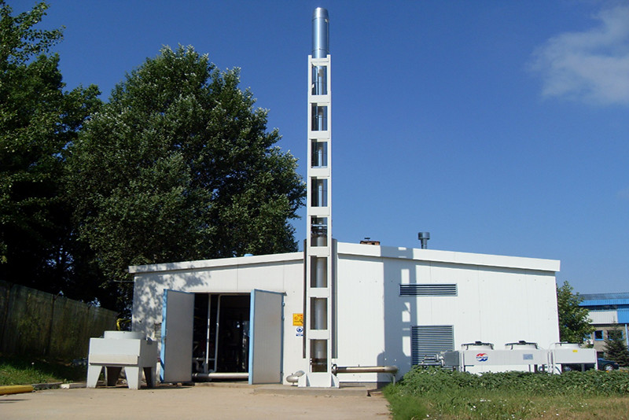

6 września 2019 r. weszły w życie zapisy ustawy z dnia 19 lipca 2019 r. o zmianie ustawy o utrzymaniu czystości i porządku w gminach oraz niektórych innych ustaw (Dz. U. z 2019, poz. 1579), które w zakresie gospodarowania odpadami komunalnymi wprowadziły zniesienie regionalizacji w odpadach komunalnych – zlikwidowano podział na regiony gospodarki komunalnej i powiązany z tym zakaz przetwarzania wybranych odpadów poza granicami regionów. RIPOK-i zostały zastąpione przez instalacje komunalne, a zastępcze i ponadregionalne RIPOK-i zostały usunięte, z uwagi na brak regionów. Uchwały w sprawie wykonania WPGO, zastąpiono tzw. listami instalacji komunalnych prowadzonymi przez marszałków województw.

**Lista instalacji komunalnych Województwa Kujawsko-Pomorskiego**

W myśl art. 38b ust. 1 *ustawy z dnia 14 grudnia 2012 r. o odpadach* (Dz. U. z 2019 r. poz. 701, ze zm.), w związku z art. 6 ust. 1 *ustawy z dnia 19 lipca 2019 r. o zmianie ustawy o utrzymaniu czystościi porządku w gminach oraz niektórych innych ustaw* (Dz. U. z 2019 r. poz. 1579), Marszałek Województwa, w Biuletynie Informacji Publicznej, prowadzi listę:

1. funkcjonujących instalacji spełniających wymagania dla instalacji komunalnych, które zostały oddane do użytkowania i posiadają wymagane decyzje pozwalające na przetwarzanie odpadów, o których mowa w art. 35 ust. 6 ustawy o odpadach,
2. instalacji komunalnych planowanych do budowy, rozbudowy lub modernizacji.

**Instalacją komunalną** jest instalacja do przetwarzania niesegregowanych (zmieszanych) odpadów komunalnych lub pozostałości z przetwarzania tych odpadów, określona na liście, o której mowa w art. 38b ust. 1 pkt 1, spełniająca wymagania najlepszej dostępnej techniki, o której mowa w art. 207 *ustawy z dnia 27 kwietnia 2001 r. - Prawo ochrony środowiska*, lub technologii, o której mowa w art. 143 tej ustawy, zapewniająca:

1. mechaniczno-biologiczne przetwarzanie niesegregowanych (zmieszanych) odpadów komunalnych i wydzielanie z niesegregowanych (zmieszanych) odpadów komunalnych frakcji nadających się w całości lub w części do odzysku lub
2. składowanie odpadów powstających w procesie mechaniczno-biologicznego przetwarzania niesegregowanych (zmieszanych) odpadów komunalnych oraz pozostałości z sortowania odpadów komunalnych.

Dotychczasowe regionalne instalacje do przetwarzania odpadów komunalnych, zapewniające mechaniczno-biologiczne przetwarzanie zmieszanych odpadów komunalnych i wydzielanie ze zmieszanych odpadów komunalnych frakcji nadających się w całości lub w części do odzysku lub składowanie odpadów powstających w procesie mechaniczno-biologicznego przetwarzania zmieszanych odpadów komunalnych oraz pozostałości z sortowania odpadów komunalnych – stały się z dniem 6 września 2019 r. instalacjami komunalnymi.

Zgodnie z art. 17 ust. 3 *ustawy z dnia 19 lipca 2019 r. o zmianie ustawy o utrzymaniu czystości i porządku w gminach oraz niektórych innych ustaw* (Dz. U. z 2019 r. poz. 1579), z dniem 6 września2019 r., **straciła moc** *uchwała Nr XXXII/546/17 Sejmiku Województwa Kujawsko-Pomorskiego z dnia 29 maja 2017 r. w sprawie wykonania Planu gospodarki odpadami dla województwa kujawsko-pomorskiego na lata 2016-2022* z perspektywą na lata 2023-2028 (Dz. Urz. Woj. Kuj.-Pom. z 2017 r., poz. 2403).

Podmiot prowadzący w dniu 6 września 2019 r. sortownię odpadów przetwarzającą niesegregowane (zmieszane) odpady komunalne, stanowiącą, zgodnie z dotychczasowymi przepisami, regionalną instalację do przetwarzania odpadów komunalnych, może przetwarzać niesegregowane (zmieszane) odpady komunalne, **nie dłużej niż do dnia 1 stycznia 2024 r.** W tym terminie podmioty odbierające odpady komunalne od właścicieli nieruchomości mogą przekazywać niesegregowane (zmieszane) odpady komunalne do sortowni odpadów przetwarzającej niesegregowane (zmieszane) odpady komunalne.

**Tab. 1 Instalacje komunalne na terenie Województwa Kujawsko-Pomorskiego – instalacje funkcjonujące**

|  |  |  |
| --- | --- | --- |
| **Lokalizacja instalacji** | **Rodzaj instalacji** | **Zarządzający** |
| **BLADOWO**  **gmina Tuchola**  **89-500 Tuchola** | Instalacja do mechaniczno-biologicznego przetwarzania niesegregowanych (zmieszanych) odpadów komunalnych i wydzielania z niesegregowanych (zmieszanych) odpadów komunalnych frakcji nadających się w całości lub w części do odzysku | **Przedsiębiorstwo komunalne w Tucholi Sp. z o.o. ul. Świecka 68, 89-500 Tuchola** |
| Instalacja do składowania odpadów powstających w procesie mechaniczno-biologicznego przetwarzania niesegregowanych (zmieszanych) odpadów komunalnych oraz pozostałości z sortowania odpadów komunalnych |
| **SULNÓWKO**  **gmina Świecie**  **Sulnówko 74c**  **86-100 Świecie** | Instalacja do mechaniczno-biologicznego przetwarzania niesegregowanych (zmieszanych) odpadów komunalnych i wydzielania z niesegregowanych (zmieszanych) odpadów komunalnych frakcji nadających się w całości lub w części do odzysku | **Przedsiębiorstwo Unieszkodliwiania Odpadów ,,Eko-Wisła’’ Sp. z o.o.**  **Sulnówko 74c**  **86-100 Świecie** |
| Instalacja do składowania odpadów powstających w procesie mechaniczno-biologicznego przetwarzania niesegregowanych (zmieszanych) odpadów komunalnych oraz pozostałości z sortowania odpadów komunalnych |
| **ZAKURZEWO**  **Gmina Grudziądz (W)**  **86-300 Grudziądz** | Instalacja do mechaniczno-biologicznego przetwarzania niesegregowanych (zmieszanych) odpadów komunalnych i wydzielania z niesegregowanych (zmieszanych) odpadów komunalnych frakcji nadających się w całości lub w części do odzysku | **Miejskie Wodociągi i  Oczyszczalnia Sp. z o.o. ul. Mickiewicza 28/30, 86-300 Grudziądz** |
| Instalacja do składowania odpadów powstających w procesie mechaniczno-biologicznego przetwarzania niesegregowanych (zmieszanych) odpadów komunalnych oraz pozostałości z sortowania odpadów komunalnych |
| **LIPNO**  **gmina Lipno (M)**  **ul. Wyszyńskiego 56**  **87-600 Lipno** | Instalacja do mechaniczno-biologicznego przetwarzania niesegregowanych (zmieszanych) odpadów komunalnych i wydzielania z niesegregowanych (zmieszanych) odpadów komunalnych frakcji nadających się w całości lub w części do odzysku | **Przedsiębiorstwo Usług Komunalnych w Lipnie Sp. z o.o.**  **ul. Kardynała Wyszyńskiego 47**  **87-600 Lipno** |
| Instalacja do składowania odpadów powstających w procesie mechaniczno-biologicznego przetwarzania niesegregowanych (zmieszanych) odpadów komunalnych oraz pozostałości z sortowania odpadów komunalnych |
| **NIEDŹWIEDŹ**  **gmina Dębowa Łąka**  **87-207 Dębowa Łąka** | Instalacja do mechaniczno-biologicznego przetwarzania niesegregowanych (zmieszanych) odpadów komunalnych i wydzielania z niesegregowanych (zmieszanych) odpadów komunalnych frakcji nadających się w całości lub w części do odzysku | **Przedsiębiorstwo Usług Komunalnych i Mieszkaniowych EKOSYSTEM Sp. z o.o. w Wąbrzeźnie, ul. Matejki 13, 87-200 Wąbrzeźno** |
| Instalacja do składowania odpadów powstających w procesie mechaniczno-biologicznego przetwarzania niesegregowanych (zmieszanych) odpadów komunalnych oraz pozostałości z sortowania odpadów komunalnych |
| **OSNOWA**  **gmina Chełmno (W)**  **86-200 Chełmno** | Instalacja do mechaniczno-biologicznego przetwarzania niesegregowanych (zmieszanych) odpadów komunalnych i wydzielania z niesegregowanych (zmieszanych) odpadów komunalnych frakcji nadających się w całości lub w części do odzysku | **Zakład Usług Miejskich ‘’ZUM’’ Sp. z o.o.  w Chełmnie**  **ul. Przemysłowa 8**  **86-200 Chełmno** |
| Instalacja do składowania odpadów powstających w procesie mechaniczno-biologicznego przetwarzania niesegregowanych (zmieszanych) odpadów komunalnych oraz pozostałości z sortowania odpadów komunalnych |
| **PUSZCZA MIEJSKA**  **gmina Rypin (W)**  **Puszcza Miejska 24**  **87-500 Rypin** | Instalacja do mechaniczno-biologicznego przetwarzania niesegregowanych (zmieszanych) odpadów komunalnych i wydzielania z niesegregowanych (zmieszanych) odpadów komunalnych frakcji nadających się w całości lub w części do odzysku | **Regionalny Zakład Utylizacji Odpadów Komunalnych ‘’RYPIN’’ Sp. z o.o.**  **Puszcza Miejska 24**  **87-500 Rypin** |
| Instalacja do składowania odpadów powstających w procesie mechaniczno-biologicznego przetwarzania niesegregowanych (zmieszanych) odpadów komunalnych oraz pozostałości z sortowania odpadów komunalnych |
| **INOWROCŁAW**  **gmina Inowrocław (M)**  **ul. Bagienna 77**  **88-100 Inowrocław** | Instalacja do mechaniczno-biologicznego przetwarzania niesegregowanych (zmieszanych) odpadów komunalnych i wydzielania z niesegregowanych (zmieszanych) odpadów komunalnych frakcji nadających się w całości lub w części do odzysku | **Przedsiębiorstwo Gospodarki Komunalnej i Mieszkaniowej**  **Sp. z o.o.**  **ul. Ks. Piotra Wawrzyniaka 33**  **88-100 Inowrocław** |
| Instalacja do składowania odpadów powstających w procesie mechaniczno-biologicznego przetwarzania niesegregowanych (zmieszanych) odpadów komunalnych oraz pozostałości z sortowania odpadów komunalnych |
| **MACHNACZ**  **gmina**  **Brześć Kujawski**  **87-880 Brześć**  **Kujawski** | Instalacja do mechaniczno-biologicznego przetwarzania niesegregowanych (zmieszanych) odpadów komunalnych i wydzielania z niesegregowanych (zmieszanych) odpadów komunalnych frakcji nadających się w całości lub w części do odzysku | **Przedsiębiorstwo Gospodarki Komunalnej ‘’SANIKO’’ Sp. z o.o.**  **ul. Komunalna 4**  **87-800 Włocławek** |
| Instalacja do składowania odpadów powstających w procesie mechaniczno-biologicznego przetwarzania niesegregowanych (zmieszanych) odpadów komunalnych oraz pozostałości z sortowania odpadów komunalnych |
| **SŁUŻEWO**  **gmina Aleksandrów**  **Kujawski (W)**  **ul. Polna 8**  **87-700 Służewo** | Instalacja do mechaniczno-biologicznego przetwarzania niesegregowanych (zmieszanych) odpadów komunalnych i wydzielania z niesegregowanych (zmieszanych) odpadów komunalnych frakcji nadających się w całości lub w części do odzysku | **EKOSKŁAD Przedsiębiorstwo Użyteczności Publicznej Sp. z o.o.**  **ul. Polna 87**  **87-700 Służewo** |
| **BYDGOSZCZ – CORIMP**  **miasto Bydgoszcz**  **ul. Wojska Polskiego 65**  **85-871 Bydgoszcz** | Instalacja do mechaniczno-biologicznego przetwarzania niesegregowanych (zmieszanych) odpadów komunalnych i wydzielania z niesegregowanych (zmieszanych) odpadów komunalnych frakcji nadających się w całości lub w części do odzysku | **Przedsiębiorstwo Usług Komunalnych ‘’CORIMP’’ Sp. z o.o.**  **ul. Wojska Polskiego 65**  **85-825 Bydgoszcz** |
| **BYDGOSZCZ – PRONATURA**  **miasto Bydgoszcz**  **ul. Prądocińska 28**  **85-893 Bydgoszcz** | Instalacja do składowania odpadów powstających w procesie mechaniczno-biologicznego przetwarzania niesegregowanych (zmieszanych) odpadów komunalnych oraz pozostałości z sortowania odpadów komunalnych | **Międzygminny Kompleks Unieszkodliwiania Odpadów ProNatura Sp. z o.o.**  **ul. Ernesta Petersona 22**  **85-862 Bydgoszcz** |
| **BYDGOSZCZ – REMONDIS**  **miasto Bydgoszcz**  **ul. Inwalidów 45**  **85-749 Bydgoszcz** | Instalacja do mechaniczno-biologicznego przetwarzania niesegregowanych (zmieszanych) odpadów komunalnych i wydzielania z niesegregowanych (zmieszanych) odpadów komunalnych frakcji nadających się w całości lub w części do odzysku | **REMONDIS Bydgoszcz Sp. z o.o. ul. Inwalidów 45, 85-001 Bydgoszcz** |
| **GIEBNIA**  **gmina Pakość**  **88-170 Pakość** | Instalacja do składowania odpadów powstających w procesie mechaniczno-biologicznego przetwarzania niesegregowanych (zmieszanych) odpadów komunalnych oraz pozostałości z sortowania odpadów komunalnych | **Przedsiębiorstwo Usług Gminnych Sp. z o.o.**  **ul. Inowrocławska 14**  **88-170 Pakość** |
| **TORUŃ – MPO**  **miasto Toruń**  **ul. Kociewska 47-53**  **87-100 Toruń** | Instalacja do mechaniczno-biologicznego przetwarzania niesegregowanych (zmieszanych) odpadów komunalnych i wydzielania z niesegregowanych (zmieszanych) odpadów komunalnych frakcji nadających się w całości lub w części do odzysku | **Miejskie Przedsiębiorstwo Oczyszczania Sp. z o.o.**  **ul. Grudziądzka 159**  **87-100 Toruń** |
| Instalacja do składowania odpadów powstających w procesie mechaniczno-biologicznego przetwarzania niesegregowanych (zmieszanych) odpadów komunalnych oraz pozostałości z sortowania odpadów komunalnych |
| **WAWRZYNKI**  **gmina Żnin**  **Wawrzynki 35**  **88-400 Żnin** | Instalacja do mechaniczno-biologicznego przetwarzania niesegregowanych (zmieszanych) odpadów komunalnych i wydzielania z niesegregowanych (zmieszanych) odpadów komunalnych frakcji nadających się w całości lub w części do odzysku | **NOVAGO sp. z o.o**  **Wawrzynki 35**  **88-400 Żnin** |
| Instalacja do składowania odpadów powstających w procesie mechaniczno-biologicznego przetwarzania niesegregowanych (zmieszanych) odpadów komunalnych oraz pozostałości z sortowania odpadów komunalnych |
| **(M)– gmina miejska**  **(W) – gmina wiejska** | | |

# Zasady odbioru odpadów komunalnych od właścicieli nieruchomości

Z dniem 1 stycznia 2012 r. weszła w życie ustawa z dnia 1 lipca 2011 r. o zmianie ustawy o utrzymaniu czystości i porządku w gminach oraz niektórych innych ustaw (Dz. U. z 2016 r. poz. 250 ze zm.), zgodnie z którą przedsiębiorcy odbierający odpady komunalne od właścicieli nieruchomości nie działają już na podstawie udzielonych zezwoleń, lecz wpisów do rejestru działalności regulowanej. Ponadto, zgodnie z nowelizacją ustawy, w ramach przejęcia przez gminę „władztwa” nad odpadami, od 1 lipca 2013 r. umowę z przedsiębiorcami na odbiór odpadów, nie zawierają już właściciele poszczególnych nieruchomości, ale gmina.

W analizowanym roku 2019 odpady komunalne odbierane i zagospodarowane były od właścicieli nieruchomości zamieszkałych przez Gminę Miasto Włocławek za pośrednictwem:

1. Przedsiębiorstwa Gospodarki Komunalnej „Saniko” Sp. z o.o. Umowa nr BZP.272.15.2018 z dnia 22 maja 2018 i Aneks nr 1/2018 z dnia 31 grudnia 2018 r. na realizację zadania pn. „Zagospodarowanie odpadów komunalnych” z terminem realizacji od 01 czerwca 2018 r. do 21 stycznia 2019 r.
2. Przedsiębiorstwa Gospodarki Komunalnej „Saniko” Sp. z o.o. Umowa nr BZP.272.2.2019 z dnia 21 stycznia 2019 r. na realizację zadania pn. „Zagospodarowanie odpadów komunalnych” z terminem realizacji od 22 stycznia 2019 r. do 30 listopada 2019 r.
3. Przedsiębiorstwa Gospodarki Komunalnej „Saniko” Sp. z o.o. Umowa nr BZP.272.87.2019 z dnia 22 listopada 2019 r. na realizację zadania pn. „Zagospodarowanie odpadów komunalnych” z terminem realizacji od 01 grudnia 2019 r. do 31 lipca 2020 r.
4. Włocławskiego Przedsiębiorstwa Komunalnego Sp. z o.o. Umowa nr BZP.272.80.2018 z dnia 30 listopada 2018 r. o świadczenie usług w zakresie odbierania odpadów komunalnych od właścicieli nieruchomości, na których zamieszkują mieszkańcy, położonych na terenie Gminy Miasto Włocławek z terminem realizacji od 01 grudnia 2018 r. do dnia 01 listopada 2019 r.
5. Włocławskiego Przedsiębiorstwa Komunalnego Sp. z o.o. Umowa nr BZP.271.83.2019 z dnia 31 października 2019 r. o świadczenie usług w zakresie odbierania odpadów komunalnych od właścicieli nieruchomości, na których zamieszkują mieszkańcy, położonych na terenie Gminy Miasto Włocławek z terminem realizacji od 02 listopada 2019 r. do dnia 31 lipca 2020 r.

# Ilość odpadów komunalnych wytwarzanych na terenie Gminy Miasto Włocławek

## Źródła powstawania odpadów komunalnych

W myśl ustawy o odpadach z 14 grudnia 2012 r., odpady komunalne zostały zdefiniowane jako odpady powstające w gospodarstwach domowych, z wyłączeniem pojazdów wycofanych z eksploatacji, a także odpady niezawierające odpadów niebezpiecznych pochodzące od innych wytwórców odpadów, które ze względu na swój charakter lub skład są podobne do odpadów powstających w gospodarstwach domowych. Dodaje się ponadto, że niesegregowane (zmieszane) odpady komunalne pozostają niesegregowanymi (zmieszanymi) odpadami komunalnymi, nawet jeżeli zostały poddane czynności przetwarzania odpadów, która nie zmieniła w sposób znaczący ich właściwości. Odpady komunalne powstają głównie w gospodarstwach domowych, ale również na terenach nieruchomości niezamieszkałych, jak: obiekty użyteczności publicznej (szpitale, szkoły) oraz infrastruktury (handel, obiekty turystyczne, targowiska, usługi). Są to także odpady z terenów otwartych, takie jak: odpady z koszy ulicznych, zmiotki, odpady z placów targowych i zieleni miejskiej.

## Sposoby postępowania z odpadami komunalnymi

Zgodnie z nieobowiązującą już [Uchwałą nr XXII/91/2016 Rady Miasta Włocławek z dnia 07 lipca 2016 r. w sprawie regulaminu utrzymania czystości i porządku na terenie Gminy Miasto Włocławek](http://edzienniki.bydgoszcz.uw.gov.pl/ActDetails.aspx?year=2013&poz=1261), do stycznia 2018 r. odpady komunalne zbierano selektywnie, w systemie dwupojemnikowym. Należy przez to rozumieć selekcję odpadów komunalnych w dwóch pojemnikach, bezpośrednio w miejscu ich powstawania w gospodarstwach domowych, na odpady ulegające biodegradacji, w tym odpady zielone oraz pozostałe zmieszane odpady komunalne niezawierające odpadów ulegających biodegradacji, za wyjątkiem przeterminowanych leków, chemikaliów, zużytych baterii i akumulatorów, zużytego sprzętu elektrycznego i elektronicznego, mebli odpadów wielkogabarytowych, odpadów budowlanych i rozbiórkowych oraz zużytych opon.

W dniu 1 lipca 2017 r. weszło w życie Rozporządzenie Ministra Środowiska z dnia 29 grudnia 2016 r. w sprawie szczegółowego sposobu selektywnego zbierania wybranych frakcji odpadów (Dz. U z 2017r. poz. 19).

Zgodnie z powyższym, od 1 lutego 2018 r. na terenie Gminy Miasto Włocławek obowiązuje wymóg selektywnego zbierania frakcji odpadów takich jak: papier, szkło, metale i tworzywa sztuczne oraz odpadów ulegających biodegradacji ze szczególnym uwzględnieniem bioodpadów, które od 6 września 2019 r., tj. po wejściu w życie zapisów ustawy z dnia 19 lipca 2019 r. zmieniającej ustawę z dnia 13 września 1996 r. o utrzymaniu czystości i porządku w gminach (Dz. U z 2019 r. poz. 1579) oraz siedem innych ustaw, noszą nazwę bioodpady.

Wskazane frakcje odpadów zbierane są w pojemnikach przy zabudowie wielolokalowej lub w workach w zabudowie jednorodzinnej.

Selektywna zbiórka odpadów realizowana jest u „źródła”, tj. w miejscu ich wytworzenia,  
wg zasad opisanych powyżej. Tym samym zlikwidowane zostały pojemniki do selektywnej zbiórki odpadów komunalnych ustawione w punktach zbiorczych tzw. „gniazdach” na terenie Gminy Miasto Włocławek.

Na terenie Gminy Miasto Włocławek zbiera się selektywnie następujące rodzaje odpadów komunalnych:

1. papier i tektura;
2. metale;
3. tworzywa sztuczne;
4. szkło;
5. opakowania wielomateriałowe;
6. bioodpady
7. przeterminowane leki;
8. chemikalia;
9. zużyte baterie i akumulatory;
10. zużyty sprzęt elektryczny i elektroniczny;
11. meble i odpady wielkogabarytowe;
12. odpady budowlane i rozbiórkowe;
13. zużyte opony.

Odpady zadeklarowane przez właściciela nieruchomości jako odpady zbierane selektywnie  
 z podziałem na bioodpady; odpady z papieru, w tym tektury, odpady opakowaniowe z papieru i odpady opakowaniowe z tektury; odpady metali, w tym odpady opakowaniowe z metali, odpady tworzyw sztucznych, w tym odpady opakowaniowe tworzyw sztucznych, oraz odpady opakowaniowe wielomateriałowe; odpady ze szkła, w tym odpady opakowaniowe ze szkła, które nie będą zebrane w ten sposób, odbierane są przez Wykonawcę jako zmieszane odpady komunalne w dniu odbioru, wynikającym z harmonogramu odbioru.

Na terenie Gminy Miasto Włocławek ze strumienia odpadów komunalnych wydziela się również problemowe odpady, tj. zużyty sprzęt elektryczny i elektroniczny, zużyte baterie i akumulatory, meble i inne odpady wielkogabarytowe, przeterminowane leki i chemikalia, odpady budowlane i rozbiórkowe, odpady zielone oraz inne odpady niebezpieczne. Do przyjmowania tego rodzaju odpadów i ich okresowego magazynowania przeznaczony jest Punkt Selektywnego Zbierania Odpadów Komunalnych, o którym mowa w ustawie o utrzymaniu czystości i porządku w gminach.

## Masa wszystkich odpadów komunalnych wytworzonych na terenie Gminy Miasto Włocławek

Corocznie, ilości i rodzaje odpadów komunalnych wytworzonych, tj. odebranych i zebranych z terenu Gminy Miasto Włocławek oraz sposób ich zagospodarowania i unieszkodliwiania zawarte były w rocznym sprawozdaniu Prezydenta Miasta Włocławek z realizacji zadań z zakresu gospodarowania odpadami komunalnymi za poprzedni rok kalendarzowy. W związku z zapisami art. 2 pkt 3 ustawy z dnia 23 stycznia 2020 r. o zmianie ustawy o odpadach oraz niektórych innych ustaw (Dz. U. 2020 poz. 150), sprawozdania za 2019 r. przedkładane do prezydenta miasta przez:

* podmiot odbierający odpady komunalne od właścicieli nieruchomości;
* podmiot prowadzący punkt selektywnego zbierania odpadów komunalnych (PSZOK),   
  z wyłączeniem gminy;
* podmiot zbierający odpady komunalne, z wyłączeniem podmiotu prowadzącego PSZOK oraz podmiotu zbierającego odpady komunalne przyjmującego odpady komunalne od innego zbierającego odpady komunalne

przekazuje się w terminie do dnia 30 czerwca 2020 r. Tym samym, termin złożenia przez prezydenta miasta rocznego sprawozdania z realizacji zadań z zakresu gospodarowania odpadami komunalnymi za 2019 r. został przesunięty na 31 sierpnia 2020 r. Oznacza to, że dopiero wówczas Gmina Miasto Włocławek będzie dysponowała danymi niezbędnymi do określenia masy wszystkich odpadów komunalnych wytworzonych na terenie Gminy Miasto Włocławek w 2019 roku.

## Ilość niesegregowanych (zmieszanych) odpadów komunalnych i bioodpadów stanowiących odpady komunalne, odbieranych z terenu gminy oraz przeznaczonych do składowania pozostałości z sortowania odpadów komunalnych i pozostałości z procesu mechaniczno-biologicznego przetwarzania niesegregowanych (zmieszanych) odpadów komunalnych

Ilość niesegregowanych (zmieszanych) odpadów komunalnych i bioodpadów stanowiących odpady komunalne, odbieranych z terenu gminy oraz przeznaczonych do składowania pozostałości z sortowania odpadów komunalnych i pozostałości z procesu mechaniczno-biologicznegoprzetwarzania niesegregowanych (zmieszanych) odpadów komunalnych, podobnie jak masa wszystkich odpadów komunalnych wytworzonych na terenie Gminy Miasto Włocławek w 2019 roku będzie znana dopiero po zakończeniu procesu sprawozdawczego, tj. po 31 sierpnia 2020 r.

## Punkt Selektywnego Zbierania Odpadów Komunalnych

Punkt Selektywnego Zbierania Odpadów Komunalnych dla mieszkańców Gminy Miasto Włocławek, znajduje się przy ul. Komunalnej 4 we Włocławku i obsługiwany jest przez Przedsiębiorstwo Gospodarki Komunalnej „Saniko” Sp. z o.o. w ramach zawartych umów z dnia: 22 maja 2018 r., 21 stycznia 2019 r. oraz 22 listopada 2019 r.

Tworzenie punktów selektywnego zbierania odpadów komunalnych służy minimalizowaniu negatywnego oddziaływania na środowisko, właściwemu postępowaniu z odpadami, a także zapobiega zanieczyszczeniom środowiska naturalnego. Ponadto, tego typu punkty oraz jego odpowiednia promocja, doprowadzają do zwiększenia świadomości ekologicznej mieszkańców, a co za tym idzie, skuteczniejszej segregacji odpadów w mieście.

**Tabela 2 Masa odpadów komunalnych zebranych w PSZOK z terenu Gminy Miasto Włocławek w  2019 roku**

|  |  |  |  |
| --- | --- | --- | --- |
| **Adres punktu** | **Kod odpadów** | **Rodzaj odpadów** | **Masa zebranych odpadów komunalnych[Mg]** |
| **Punkt Selektywnego Zbierania Odpadów Komunalnych**  **ul. Komunalna 4**  **87-800 Włocławek** | 15 0101 | Opakowania z papieru i tektury | **32,540** |
| 15 01 02 | Opakowania z tworzyw sztucznych | **6,031** |
| 15 01 10\* | Opakowania zawierające pozostałości substancji niebezpiecznych lub nimi zanieczyszczone | **0,824** |
| 16 01 03 | Zużyte opony | **56,220** |
| 16 02 16 | Elementy usunięte z zużytych urządzeń inne niż wymienione w 16 02 15\* | **0,199** |
| 17 01 07 | Zmieszane odpady z betonu, gruzu ceglanego, odpadowych materiałów ceramicznych i elementów wyposażenia inne niż wymienione w 17 01 06 | **504,060** |
| 17 02 02 | Szkło | **90,700** |
| 17 02 03 | Tworzywa sztuczne | **56,020** |
| 17 03 80 | Odpadowa papa | **64,400** |
| 17 04 11 | Kable inne niż wymienione w 17 04 10 | **0,784** |
| 17 09 04 | Zmieszane odpady z budowy, remontów i demontażu inne niż wymienione w 17 09 01, 17 09 02 i 17 09 03 | **95,180** |
| 20 01 10 | Odzież | **9,709** |
| 20 01 11 | Tekstylia | **10,650** |
| 20 01 15\* | Alkalia | **0,001** |
| 20 01 19\* | Środki ochrony roślin I i II klasy toksyczności (bardzo toksyczne i toksyczne np. herbicydy, insektycydy) | **0,141** |
| 20 01 21\* | Lampy fluorescencyjne i inne  odpady zawierające rtęć | **0,189** |
| 20 01 23\* | Urządzenia zawierające freony | **12,324** |
| 20 01 27\* | Farby, tusze, farby drukarskie, kleje, lepiszcze i żywice zawierające substancje niebezpieczne | **4,378** |
| 20 01 28 | Farby, tusze, farby drukarskie, kleje, lepiszcze i żywice inne niż wymienione w 20 01 27 | **8,178** |
| 20 01 32 | Leki inne niż wymienione w 20 01 31 | **0,345** |
| 20 01 33\* | Baterie i akumulatory łącznie z bateriami i akumulatorami wymienionymi w 16 06 01, 16 06 02 lub 16 06 03 oraz niesortowane baterie i akumulatory zawierające te baterie | **0,062** |
| 20 01 34 | Baterie i akumulatory inne niż wymienione w 20 01 33\* | **0,293** |
| 20 01 35\* | Zużyte urządzenia elektryczne i elektroniczne inne niż wymienione w 20 01 21 I 20 01 23 zawierające niebezpieczne składniki (1) | **48,145** |
| 20 01 36 | Zużyte urządzenia elektryczne i elektroniczne inne niż wymienione w 20 01 21, 20 01 23 i 20 01 35 | **40,248** |
| 20 01 40 | Metale | **14,200** |
| 20 02 01 | Odpady ulegające biodegradacji | **143,920** |
| 20 03 07 | Odpady wielkogabarytowe | **834,12** |
| **SUMA** | | | **2033, 861** |

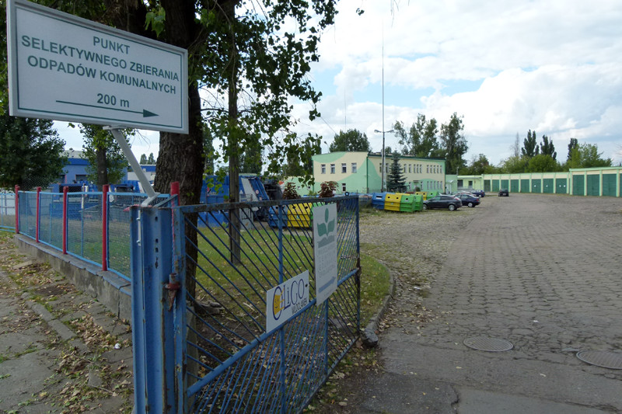

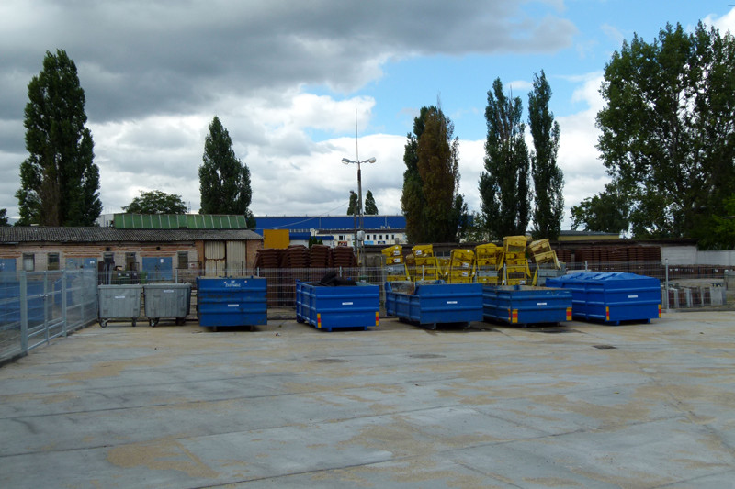

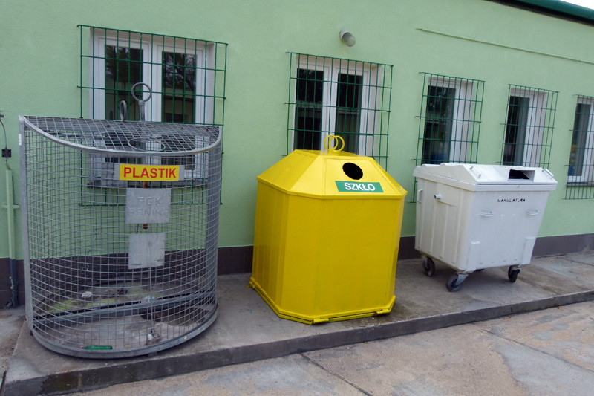

### Mobilne Zbiórki Selektywnego Zbierania Odpadów Komunalnych (MPSZOK)

W roku 2019 w zorganizowane zostały Mobilne Punkty Selektywnego Zbierania Odpadów Komunalnych w wyznaczonych na terenie Gminy Miasto Włocławek punktach odbiorów. Takich punktów było 6 w ramach jednej zbiórki. Do obsługi MPSZOK wykorzystano pojazd oplandekowany wyposażony w opakowania zbiorcze do odbioru odpadów niebezpiecznych typu: baterie, akumulatory, świetlówki oraz minimum 2 szt. pojemników o pojemności 7000 litrów do odbioru odpadów wielkogabarytowych i zużytego sprzętu elektrycznego i elektronicznego, a także minimum 1 szt. samochodu do obsługi ww. pojemników. Wykonawcą zadania było PGK „Saniko” Sp. z o.o. w ramach zawartych umów z dnia: 22 maja 2018 r., 21 stycznia 2019 r.

# Opłaty za gospodarowanie odpadami komunalnymi

## Opłata za gospodarowanie odpadami komunalnymi pokrywa następujące składniki:

* odbieranie i zagospodarowanie bioodpadów – kod 20 01 08, 20 02 01, wraz z wyposażeniem posesji w pojemniki i worki na odpady komunalne oraz mycie pojemników,
* odbieranie i zagospodarowanie niesegregowanych (zmieszanych) odpadów komunalnych – kod 20 03 01, wraz z wyposażeniem posesji w pojemniki i kontenery na odpady komunalne oraz mycie pojemników,
* odbiór i zagospodarowanie odpadów budowlanych – kod 17 01 01, 17 01 02, 17 01 07 od właścicieli nieruchomości, wraz z wyposażeniem w worki do zbierania odpadów,
* odbiór, transport i zagospodarowanie mebli i odpadów wielkogabarytowych,
* odbiór, transport i zagospodarowanie przeterminowanych leków wraz z wyposażeniem aptek w pojemniki,
* odbiór, transport i zagospodarowanie odpadów zielonych (choinek) wraz z wstawieniem kontenerów,
* odbieranie i zagospodarowanie odpadów opakowaniowych oraz bioodpadów wraz z wyposażeniem terenów przeznaczonych do użytku publicznego w pojemniki do selektywnej zbiórki odpadów komunalnych z podziałem na szkło, tworzywa sztuczne, papier oraz bioodpady, z uwzględnieniem uprzątania odpadów obok pojemników,
* zorganizowanie i prowadzenie PSZOK, prowadzenie POK, działalność informacyjno– edukacyjną,
* kampanię informacyjno-edukacyjną za pośrednictwem dostępnych kanałów informacyjnych,
* obsługę administracyjną.

# Koszty poniesione w związku z odbieraniem, odzyskiem, recyklingiem i unieszkodliwianiem odpadów komunalnych w podziale na wpływy, wydatki i nadwyżki z opłat za gospodarowanie odpadami komunalnymi

Od 1 lipca 2013 r. weszły w życie zapisy ustawy z dnia 1 lipca 2011 r. o zmianie ustawy o utrzymaniu czystości i porządku w gminach oraz niektórych innych ustaw, które w radykalny sposób zmieniły model postępowania z odpadami komunalnymi. Istotna zmiana zakresu obowiązków Gmin, a także samego systemu gospodarki odpadami, wpłynęła na koszty stworzenia oraz obsługi nowego systemu gospodarowania odpadami komunalnymi. Art. 6c ustawy wprowadził podział na właścicieli nieruchomości, na których zamieszkują mieszkańcy – zorganizowanie odbierania odpadów komunalnych od tej kategorii właścicieli ma charakter obligatoryjny oraz na właścicieli nieruchomości, na których nie zamieszkują mieszkańcy, a powstają odpady komunalne.

Rada Miasta Włocławek Uchwałą nr XXX/6/2013 z dnia 18 marca 2013 r. podjęła uchwałę w sprawie odbierania odpadów od właścicieli nieruchomości, na których zamieszkują mieszkańcy. Ze względu na powyższe, właściciele tych nieruchomości są obowiązani ponosić na rzecz gminy, na terenie której są położone ich nieruchomości, opłatę za gospodarowanie odpadami komunalnymi. Opłata za gospodarowanie odpadami komunalnymi stanowi dochód gminy i jest przeznaczona na pokrycie kosztów funkcjonowania systemu gospodarowania odpadami komunalnymi, które to koszty obejmują:

* odbieranie, transport, zbieranie, odzysk i unieszkodliwianie odpadów komunalnych,
* tworzenie i utrzymanie punktów selektywnego zbierania odpadów komunalnych,
* koszt wyposażenia w pojemniki do zbiórki odpadów komunalnych,
* obsługę administracyjną tego systemu.

Ponad powyższe gmina obowiązana jest do ponoszenia także innych kosztów systemu, np. prowadzenia społecznej kampanii informacyjno-edukacyjnej.

Do wyliczenia ryczałtowych stawek opłat zastosowano kalkulację, o której mowa w ustawie, czyli wzięto pod uwagę: liczbę mieszkańców zamieszkujących miasto; ilość wytwarzanych na terenie gminy odpadów komunalnych; koszty funkcjonowania systemu gospodarowania odpadami komunalnymi, o których mowa w art. 6r, ust. 2 ustawy; przypadki, w których właściciele nieruchomości wytwarzają odpady nieregularnie, w szczególności to, że na niektórych nieruchomościach odpady komunalne powstają sezonowo.

Nowy model opłaty bazuje na średniej ważonej wysokości opłaty oraz efektywnej stawce   
na jednego mieszkańca, która maleje wraz z wielkością gospodarstwa domowego w danym lokalu mieszkalnym. Obowiązujące, zryczałtowane stawki obejmują wszystkich mieszkańców gminy

Z dniem 1 lutego 2019 r. weszła w życie Uchwała nr IV/44/2018 Rady Miasta Włocławek z dnia 20 grudnia 2018 r. zmieniająca uchwałę w sprawie wyboru metody ustalenia opłaty za gospodarowanie odpadami komunalnymi oraz ustalenia stawki takiej opłaty. Nowela utrzymała zasadę, że stawki opłaty za wywóz odpadów komunalnych są znacznie niższe dla gospodarstw deklarujących selektywną zbiórkę w stosunku do gospodarstw niesegregujących odpadów.

|  |  |  |  |  |
| --- | --- | --- | --- | --- |
| **ZABUDOWA JEDNORODZINNA** | | | | |
| **ZBIERAJĄCE SELEKTYWNIE** | | | **ZBIERAJĄCE NIESELEKTYWNIE** | |
| **1-OSOBOWE** | **17 ZŁ** | | **1-OSOBOWE** | **34 ZŁ** |
| **2-OSOBOWE** | **33 ZŁ** | | **2-OSOBOWE** | **65 ZŁ** |
| **3-OSOBOWE** | **47 ZŁ** | | **3-OSOBOWE** | **94 ZŁ** |
| **4-OSOBOWE I POWYŻEJ** | **60 ZŁ** | | **4-OSOBOWE I POWYŻEJ** | **120 ZŁ** |
| **ZABUDOWA WIELOLOKALOWA** | | | | |
| **ZBIERAJĄCE SELEKTYWNIE** | | | **ZBIERAJĄCE NIESELEKTYWNIE** | |
| **1-OSOBOWE** | | **15 ZŁ** | **1-OSOBOWE** | **30 ZŁ** |
| **2-OSOBOWE** | | **29 ZŁ** | **2-OSOBOWE** | **58 ZŁ** |
| **3-OSOBOWE** | | **42 ZŁ** | **3-OSOBOWE** | **83 ZŁ** |
| **4-OSOBOWE I POWYŻEJ** | | **53 ZŁ** | **4-OSOBOWE I POWYŻEJ** | **106 ZŁ** |

Wpływy do budżetu gminy w roku 2019 pochodzące z opłat wnoszonych przez mieszkańców Gminy Miasto Włocławek z tytułu gospodarowania odpadami komunalnymi wyniosły: **15.962.470,91 zł.**

Koszty poniesione w roku 2019 wyniosły: **16 228 236,66 zł** i są kosztami zawartych umów:

1. Umowa nr BZP.272.15.2018 z dnia 22 maja 2018 i Aneks nr 1/2018 z dnia 31 grudnia 2018 zawarta pomiędzy Gminą Miasto Włocławek a PGK „Saniko” Sp. z o.o. na realizację zadania pn. „Zagospodarowanie odpadów komunalnych” z terminem realizacji od 01 czerwca 2018 r. do 21 stycznia 2019 r. Wartość umowy 6 692 492,52 zł. Wynagrodzenie wypłacone w 2019 r.: **1 468 686,81 zł.**
2. Umowa nr BZP.272.2.2019 z dnia 21 stycznia 2019 r. zawarta pomiędzy Gminą Miasto Włocławek a PGK „Saniko” Sp. z o.o. na realizację zadania pn. „Zagospodarowanie odpadów komunalnych” z terminem realizacji od 22 stycznia 2019 r. do 30 listopada 2019 r. Wartość umowy: **9 225 000,00 zł**.
3. Umowa nr BZP.272.80.2018 z dnia 30 listopada 2018 r. zawarta pomiędzy Gminą Miasto Włocławek a Włocławskim Przedsiębiorstwem Komunalnym o świadczenie usług w zakresie odbierania odpadów komunalnych od właścicieli nieruchomości, na których zamieszkują mieszkańcy, położonych na terenie Gminy Miasto Włocławek z terminem realizacji od 01 grudnia 2018 r. do dnia 01 listopada 2019 r. Wartość umowy: **4 772 727,27 zł.**
4. Umowa nr BZP.271.83.2019 z dnia 31 października 2019 r. zawarta pomiędzy Gminą Miasto Włocławek a Włocławskim Przedsiębiorstwem Komunalnym o świadczenie usług w zakresie odbierania odpadów komunalnych od właścicieli nieruchomości, na których zamieszkują mieszkańcy, położonych na terenie Gminy Miasto Włocławek z terminem realizacji od 02 listopada 2019 r. do dnia 31 lipca 2020 r. Wartość umowy: 4 570 935,62 zł. Wynagrodzenie wypłacone w 2019 r.: **761 822,58 zł.**

Zakres ww. umów obejmuje:

* świadczenie usługi polegającej na odbiorze odpadów komunalnych pochodzących z gospodarstw domowych od właścicieli nieruchomości, na których zamieszkują mieszkańcy położonych na terenie Gminy Miasto Włocławek,
* dostarczanie właścicielom nieruchomości pojemników, worków i kontenerów przeznaczonych do zbierania poszczególnych rodzajów odpadów i świadczenie usług związanych z utrzymaniem ich w odpowiednim stanie sanitarnym, porządkowym i technicznym,
* prowadzenie selektywnej zbiórki odpadów opakowaniowych wraz z wyposażeniem terenów przeznaczonych do użytku publicznego w pojemniki do selektywnej zbiórki odpadów z podziałem na szkło, metale i tworzywa sztuczne, papier oraz bioodpady,
* zagospodarowanie odpadów komunalnych pochodzących z gospodarstw domowych od właścicieli nieruchomości zamieszkałych położonych na terenie Gminy Miasto Włocławek wraz z odbiorem wybranych frakcji odpadów,
* zorganizowanie i prowadzenie na terenie Gminy Miasto Włocławek jednego stacjonarnego punktu selektywnego zbierania odpadów komunalnych (PSZOK) oraz zorganizowanie mobilnych zbiórek selektywnego zbierania odpadów komunalnych (MPSZOK),
* zorganizowanie na terenie Gminy Miasto Włocławek i obsługa punktu zajmującego się obsługą mieszkańców (POK) dostosowanego do osób niepełnosprawnych wraz z prowadzenie działań informacyjnych w zakresie świadczonych przez Wykonawcę usług oraz działań promujących selektywną zbiórkę odpadów komunalnych.

W związku z powyższym, w 2019 r. niedobór finansowy gminnego sytemu gospodarki odpadami komunalnymi wyniósł: **505 538,48 zł**.

# Potrzeby inwestycyjne związane z gospodarowaniem odpadami komunalnymi

W roku 2019 nie zrealizowano żadnych zadań inwestycyjnych w zakresie gospodarowania odpadami komunalnymi. Biorąc pod uwagę, że na terenie Gminy Miasto Włocławek funkcjonuje jeden stacjonarny punkt selektywnego zbierania odpadów komunalnych, rozważana jest decyzja o budowie drugiego PSZOKA, dzięki któremu mieszkańcy będą mogli jeszcze łatwiej dostarczać powstające w ich domach posegregowane odpady.

# Osiągnięte poziomy ograniczania masy odpadów komunalnych ulegających biodegradacji przekazywanych do składowania oraz poziomy recyklingu i przygotowania do ponownego użycia

## Poziom ograniczania masy odpadów komunalnych ulegających biodegradacji przekazywanych do składowania w roku 2019

Zgodnie z ustawą o utrzymaniu czystości porządku w gminach, gminy zobowiązane są do ograniczenia masy odpadów komunalnych ulegających biodegradacji przekazywanych do składowania. Osiągnięte poziomy oblicza się zgodnie ze wzorem wynikającym z Rozporządzeniem Ministra Środowiska z dnia 15 grudnia 2017 r. w sprawie poziomów ograniczenia masy odpadów komunalnych ulegających biodegradacji. W rozporządzeniu podane zostały poziomy ograniczenia masy odpadów komunalnych ulegających biodegradacji przekazywanych do składowania jakie gmina zobowiązana jest osiągnąć w kolejnych latach. Dopuszczalny poziom masy odpadów komunalnych ulegających biodegradacji do składowania dla roku 2019 wynosi 40% i spada dalej aż do 35% w roku 2020.

Osiągnięty przez Gminę Miasto Włocławek poziom ograniczania masy odpadów komunalnych ulegających biodegradacji przekazywanych do składowania w 2019 roku będzie znany dopiero po zakończeniu okresu sprawozdawczego, który wyjątkowo w 2020 r. upływa: 30 czerwca 2020 r - dla sprawozdań przedkładanych prezydentowi miasta; 31 sierpnia 2020 r. - dla sprawozdań zbiorczych składanych marszałkowi województwa przez prezydenta miasta.

## Poziomy recyklingu, przygotowania do ponownego użycia i odzysku innymi metodami niektórych frakcji odpadów komunalnych

Zgodnie z Rozporządzeniem Ministra Środowiska z dnia 14 grudnia 2016 r. w sprawie poziomów recyklingu, przygotowania do ponownego użycia i odzysku innymi metodami niektórych frakcji odpadów komunalnych, poziomy te wynoszą w roku 2019 odpowiednio:

-papier, metal, tworzywa sztuczne, szkło – 40%,

-inne niż niebezpieczne odpady budowlane i rozbiórkowe – 60%.

Poziomy przewidziane do osiągnięcia w poszczególnych latach w ww. Rozporządzeniu uwzględnia poniższa tabela:

|  |  |  |  |  |  |  |  |  |  |  |
| --- | --- | --- | --- | --- | --- | --- | --- | --- | --- | --- |
|  |  | **Poziom recyklingu i przygotowania do ponownego użycia [%]** | | | | | | | | |
| **2012r.** | **2013r.** | **2014r.** | **2015r.** | **2016r.** | **2017r.** | **2018r.** | | **2019r.** | **2020r.** |
| Papier, metal, tworzywa sztuczne, szkło | 10 | 12 | 14 | 16 | 18 | 20 | 30 | | **40** | 50 |
|  | **Poziom recyklingu, przygotowania do ponownego użycia i odzysku innymi metodami [%]** | | | | | | | | | |
| **2012r.** | **2013r.** | **2014r.** | **2015r.** | **2016r.** | **2017r.** | | **2018r.** | **2019r.** | **2020r.** |
| Inne niż niebezpieczne  odpady budowlane i  rozbiórkowe | 30 | 36 | 38 | 40 | 42 | 45 | | 50 | **60** | 70 |

## Poziom recyklingu i przygotowania do ponownego użycia papieru, metali, tworzyw sztucznych i szkła.

Osiągnięty za rok 2019 poziom recyklingu i przygotowania do ponownego użycia odpadów zbieranych w sposób selektywny, tj.: papieru, metali, tworzyw sztucznych i szkła, będzie znany dopiero po zakończeniu okresu sprawozdawczego, który wyjątkowo w 2020 r. upływa: 30 czerwca 2020 r - dla sprawozdań przedkładanych prezydentowi miasta; 31 sierpnia 2020 r. - dla sprawozdań zbiorczych składanych marszałkowi województwa przez prezydenta miasta.

## Poziom recyklingu, przygotowania do ponownego użycia i odzysku innymi metodami niż niebezpieczne odpadów budowlanych i rozbiórkowych.

Zgodnie z ustawą o utrzymaniu czystości i porządku w gminach, gmina musi osiągnąć wymagany poziom recyklingu, przygotowania do ponownego użycia i odzysku innymi metodami innych niż niebezpieczne odpadów budowlanych i rozbiórkowych.

Osiągnięty za rok 2019 poziom recyklingu, przygotowania do ponownego użycia i odzysku innymi metodami niż niebezpieczne odpadów budowlanych i rozbiórkowych będzie znany dopiero po zakończeniu okresu sprawozdawczego, który wyjątkowo w 2020 r. upływa: 30 czerwca 2020 r - dla sprawozdań przedkładanych prezydentowi miasta; 31 sierpnia 2020 r. - dla sprawozdań zbiorczych składanych marszałkowi województwa przez prezydenta miasta.

# Podsumowanie

Oceniając obecny stan gospodarki odpadami na terenie Gminy Miasto Włocławek należy zwrócić uwagę na kilka aspektów:

* zbiórką odpadów komunalnych objęto 100% nieruchomości zamieszkałych,
* odpady komunalne zbierane są w sposób selektywny, zgodnie z Rozporządzeniem Ministra Środowiska z dnia 29 grudnia 2016 r. w sprawie szczegółowego sposobu selektywnego zbierania wybranych frakcji odpadów (Dz. U z 2017r. poz. 19).
* utworzony jest jeden stacjonarny Punkt Selektywnego Zbierania Odpadów Komunalnych dla mieszkańców Gminy Miasto Włocławek, który znajduje się przy ul. Komunalnej 4,

Reasumując, z uwagi na wydłużony ustawowo okres sprawozdawczości, na dzień sporządzania niniejszej analizy, Gmina Miasto Włocławek nie posiada danych niezbędnych do stwierdzenia, czy wszystkie wymagania określone w przepisach prawa do realizacji przez gminę w roku 2019 zostały spełnione. Dotyczy to głównie osiągniętych w 2019 roku poziomów: redukcji odpadów komunalnych ulegających biodegradacji kierowanych do składowania; recyklingu i przygotowania do ponownego użycia papieru, metali, tworzyw sztucznych, szkła; recyklingu, przygotowania do ponownego użycia odpadów i odzysku innymi metodami innymi niż niebezpieczne odpadów budowlanych.

Niezależnie od danych sprawozdawczych, priorytetowym zadaniem dla gmin na lata następne będzie dalsze uświadamianie mieszkańców gminy w zakresie gospodarki odpadami komunalnymi, w celu ograniczenia ilości wytwarzanych odpadów komunalnych oraz racjonalnego segregowania odpadów.

Opracował: Akceptował: Zatwierdził:

Monika Rucińska

Inspektor

ds. zarządzania gospodarką

odpadami komunalnymi